
Analýza zdravotního stavu a nutriční doporučení
cesta k rovnováze a vitalitě

1. Základní informace o klientovi
Jméno: Petra Levá
Věk:48
Pohlaví: žena
Výška: 178
Váha:80
Kontakt

Cíl klienta : Zhubnout 5 kg tuku , nabrat svalovou hmotu ,

Doba dosažení cíle: 5 měsíců

Nastavení typu jídelníčku: Redukukční na 3 měs návrat na racionální

2. Naměřené hodnoty z BMI přístroje
Parametr | Hodnota | Rozmezí |  | Vyhodnocení
BMI |  | 18,5–24,9 |  | ☐ nízké ☐ ideální ☐ vysoké
Tělesný tuk (%) |  | ženy 20–30 / muži 10–20 |  | ☐ OK ☐ mimo normu
Svaly (kg) |  | individuální |  | ☐ nízké ☐ OK ☐ vysoké
Viscerální tuk |  | <9 |  | ☐ OK ☐ riziko
BMR |  | — |  | kcal
Voda (%) |  | 45–60 |  | ☐ OK ☐ nízká

3. Doporučené denní makroživiny
Makroživina | Množství | Poznámka
Bílkoviny | ____ g | 1,2–1,6 g/kg
Tuky | ____ g | zdravé tuky
Sacharidy | ____ g | dle cíle
Vláknina | 25–35 g | navýšit zeleninou

4. Vyhodnocení stávajícího jídelníčku
• Příjem bílkovin: ______ g – ☐ nízký ☐ optimální ☐ vysoký
• Příjem tuků: ______ g – ☐ nízký ☐ optimální ☐ vysoký
• Příjem sacharidů: ______ g – ☐ nízký ☐ optimální ☐ vysoký
• Vláknina: ______ g – ☐ nízká ☐ OK
Celkový denní příjem v průměru : kj NEDOSTAČUJÍCÍ PŘÍJEM
Bílkoviny jsou : NEDOSTAČUJÍCÍ
Tuky jsou : NEDOSTAČUJÍCÍ
Sacharidy jsou: NEDOSTAČUJÍCÍ
Vláknina je: NEDOSTAČUJÍCÍ

5. Nutriční doporučení
- Omezit cukry, sladkosti, slazené nápoje, uzeniny, smažená jídla.
- Zařadit více bílkovin, zeleniny, kvalitních tuků a vlákniny.
- Pravidelný pitný režim 2–3 l/den.
- Doporučené Doplňky :omega 3 ,vápník,vojtěška,
- Navýšit energetický výdej chůzi 1 h denně v tempu ….
Doporučení | Konkrétní příklady
Omezit cukry, sladkosti, slazené nápoje, uzeniny a smažená jídla. | Sladké pečivo, oplatky, limonády, energetické nápoje, párky, salámy, fast food.
Zařadit více bílkovin. | Kuřecí, krůtí, ryby, vejce, cottage, skyr, ricotta, tofu, luštěniny.
Zařadit více zeleniny a vlákniny. | Brokolice, paprika, cuketa, mrkev, rukola, špenát, kvašená zelenina.
Zařadit kvalitní tuky. | Avokádo, ořechy, mandle, chia, lněná semínka, olivový olej, ghí.
Pravidelný pitný režim 2–3 l/den. | Voda, neslazené čaje, bylinné čaje, voda s citronem či mátou.

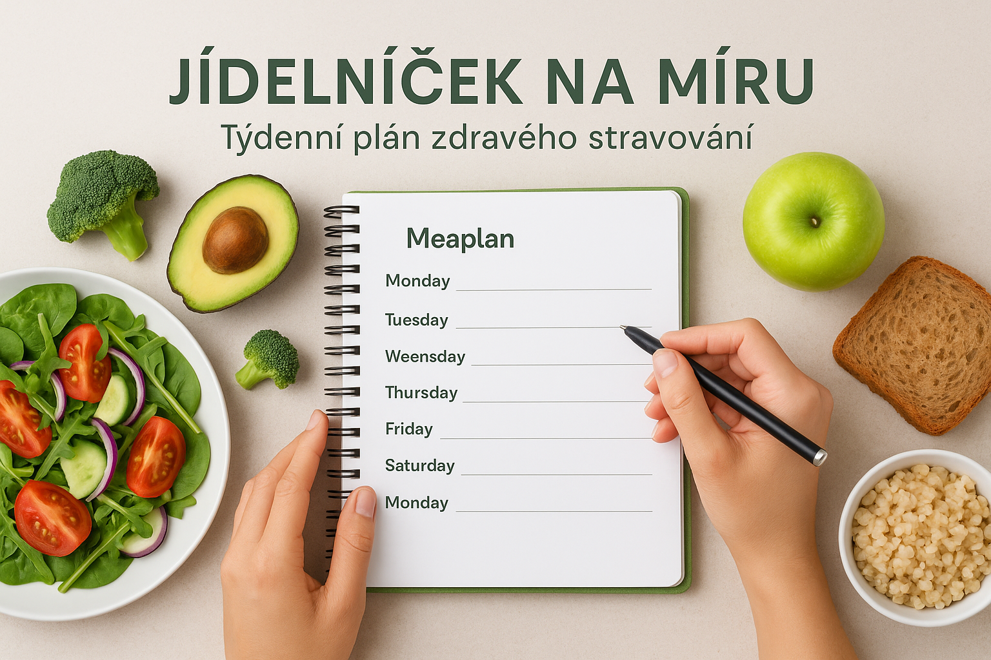
6. Vzorový jednodenní jídelníček

Snídaně ☀️

Ingredience:
Chléb pšeničný celozrnný (70 g), Lučina , baby rajčata, bazalka, 1 lžíce extra panenského olivového oleje.

Postup:
1. Chléb namaž Lučinou.
2. Navrch dej nakrájená baby rajčata.
3. Dozdob čerstvou bazalkou.
4. Zakápni olivovým olejem.

Svačina 🍫

Ingredience:
Hořká čokoláda 70–85 % (20 g), ovesné vločky (40 g), BIO tvaroh (30 g), kokosové mléko Alpro (100 g), maliny (20 g), kukuřičný škrob (10 g).

Postup:
1. Ovesné vločky povař s kokosovým mlékem.
2. Přidej tvaroh a škrob.
3. Ozdob malinami a čokoládou.

Oběd 🍗

Ingredience:
Kuřecí prsa (100 g), brokolice (50 g), ranné brambory (70 g), 2 lžičky přepuštěného másla Ghí.

Postup:
1. Kuřecí prsa upeč nebo orestuj na ghi přidej koření dle své chuti
2. Brambory a brokolici udělěj na páře

Svačina 🍏

Ingredience:
Celozrnné chlebíčky pšeničné (60 g) s lučinou + svěží zelenina.

Postup:
1. Podávej s okurkou, rajčaty a ředkvičkami.

Večeře 🌙

Ingredience:
Červená paprika (150 g), červená čočka (60 g), balkánský sýr 50 % (30 g),maslo ghi

Čočku uvař do měkka.

Papriky rozpůl, vyber z nich semínka a dužinu.

Orestuj je na přepuštěném másle ghí na pánvi, aby změkly a získaly lepší chuť.

Naplň papriky uvařenou čočkou.

Posyp balkánským sýrem a podávej.

7. Rizika vyplývající z analýzy

Stravování pod bazální metabolismus (BMR)
Jíst dlouhodobě méně kalorií, než je bazální metabolismus, je pro tělo velmi nebezpečné. BM je množství energie potřebné pro základní funkce – dýchání, práci orgánů, mozek, teplotu těla. Pokud jíš méně, tělo přechází do „nouzového režimu“.

Hlavní fyzická rizika
- Zpomalení metabolismu: tělo šetří energii, hubnutí se zastaví nebo se objeví přibírání.
- Ztráta svalů: tělo si bere energii ze svalů → nižší metabolismus, slabost.
- Nedostatek živin: vede k oslabené imunitě, problémům s pletí, vlasy, nehty, hormonálním potížím, oslabeným kostem či narušené srdeční činnosti.
- Únava a pocit chladu: tělo nemá palivo.
- Trávicí potíže: zácpa, nadýmání, nevolnost.
- Zhoršený spánek.

Psychická rizika
- Podrážděnost, úzkost, deprese, protože mozku chybí živiny.
- Mozková mlha: slabší koncentrace a paměť.
- Chuť na sladké a přejídání: tělo dohání energii.
- Obsesivní myšlenky na jídlo, sociální izolace.

Jojo efekt
Po dlouhém hladovění je metabolismus zpomalený a tělo ukládá tuk rychleji. Po návratu k normálnímu jídlu váha často stoupne nad původní hodnotu.

Co způsobuje nedostatek bílkovin
- Ztráta svalů, slabost, únava.
- Oslabená imunita.
- Špatná pleť, vlasy a nehty.
- Zhoršená nálada, soustředění.
- Otoky, pomalé hojení.
- Zvýšené chutě.
- U dětí poruchy růstu.

Co způsobuje nedostatek tuků
- Nedostatek energie a únava.
- Horší vstřebávání vitamínů A, D, E, K → oslabené kosti, zrak, imunita.
- Suchá pleť, lámavé vlasy, nehty.
- Hormonální nerovnováha (cyklus, plodnost).
- Slabší imunita.
- Horší nálada a koncentrace (mozek potřebuje tuk).
- Větší hlad a chutě na sladké.
- Pocit chladu, horší termoregulace.

Nadbytek živočišných tuků
- Vyšší LDL cholesterol.
- Riziko infarktu, mrtvice.
- Nadváha a obezita.
- Riziko cukrovky 2. typu.
- Zatížení trávení.
- Možná souvislost s některými typy rakoviny.
- Narušení střevní mikroflóry.

Nedostatek komplexních sacharidů
- Velká únava a slabost.
- „Mozková mlha“, podrážděnost.
- Zácpa a trávicí potíže (málo vlákniny).
- Častý hlad a chutě na sladké.
- Ztráta svalů při extrémním nedostatku.
- Horší sportovní výkonnost.
- Nedostatek vitamínů B a minerálů (ovoce, zelenina, luštěniny).

Nadbytek jednoduchých sacharidů
- Rychlé výkyvy cukru v krvi → únava, podrážděnost, chutě.
- Přibírání na váze.
- Riziko cukrovky 2. typu.
- Vyšší LDL cholesterol, riziko nemocí srdce.
- Ztučnění jater (hlavně z fruktózy).
- Zhoršení pleti a akné.
- Zubní kazy.
- Narušený mikrobiom a záněty.
- Silné chutě až „závislost“ na cukru.

